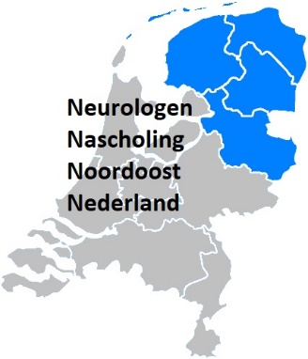
Inschrijfformulier
3e NNNoN
Hotel Bitter en Zoet in Veenhuizen
2 + 3 december 2021
☐ dhr. /☐ mevr. * (* Graag aangeven wat van toepassing is)

Voornaam: ……………………….………
Initialen: ………………………….……
Achternaam: …………………………….…
Werkadres: …………………………….…
Postcode/plaats: ………….……………………
☐ Neuroloog* /☐ Neuroloog i.o. */☐ anios* /☐ anders*, nml………………………………..
Emailadres ……………………………………… (De factuur voor uw administratie wordt u per email toegezonden)
Bijzonderheden ……………………………………….
Eénmalige machtiging
Bedrijf: iMeedu
Adres: Oude Wetering 27
Postcode: 8043 MV Plaats: Zwolle Land: Nederland
Incassant ID: NL54ZZZ650555510001

Kenmerk machtiging: 2021120203 - …………………… ( hier uw BIG-nummer invullen a.u.b.)

Reden betaling: Inschrijfgeld 3e NNNoN d.d. 2 + 3 december 2021

Door ondertekening van dit formulier geeft u toestemming aan iMeedu om een éénmalige incasso-opdracht te sturen naar uw bank om het bedrag van € ……………(zie tabel) * van uw rekening af te schrijven en aan uw bank om éénmalig het bedrag van € ……….. * van uw rekening af te schrijven overeenkomstig de opdracht van iMeedu. Als u het niet eens bent met deze afschrijving kunt u deze laten terug boeken. Neem hiervoor binnen 8 weken na afschrijving contact op met uw bank. Vraag uw bank naar de voorwaarden.

Ik schrijf mij in voor: (graag aankruisen) Neurologen: A(N)IOS-neurologie
☐ 2 dagen: Cursus + lunch + diner + kamer/ontbijt € 245,- € 195,-
☐ 2 dagen: Cursus + lunch + diner € 175,- € 125,-
☐ 2 dagen: Cursus + lunch € 125,- € 75,-
☐ 1 dag: Cursus donderdag 2 december + diner € 115,- € 65,-
☐ 1 dag: Cursus donderdag 2 december (géén diner) € 90,- € 40,-
☐ 1 dag: Cursus vrijdag 3 december (incl. lunch) € 90,- € 40,-

Let op: Er zijn maar 21 kamers, dus….. Vol = Vol en gaat op volgorde van binnenkomst, wilt u een kamer delen?:
☐ Nee / ☐ Ja*, ik deel mijn kamer met (naam): ………………………………………. (reductie = € 35,-/p.p.)

Deelnemen zonder kamer kan altijd! Wilt u toch z.s.m. aanmelden i.v.m. de catering en overige logistiek?

Uw bankrekening gegevens (de tenaamstelling):

Naam ………..………………………….
Plaats ………..………………………….
IBAN ………..………………………….

Plaats en datum ………………………… Naam of Handtekening …………….

Wilt u dit formulier (graag vóór 18 november) insturen naar:
iMeedu martinzwart@imeedu.nl
Oude Wetering 27 (mag ook als goed leesbare scan of foto)
8043 MV Zwolle

Annulerings- en betalingsvoorwaarden: Het verschuldigde bedrag wordt rond 23 november 2021 automatisch geïncasseerd. Bij annulering berekent iMeedu 50%, v.h. verschuldigde inschrijfgeld tot 11 november 2021, 85% tot 23 november 2021 en 100% daarna. Met uw inschrijving gaat u akkoord met deze voorwaarden.

Maakt u a.u.b. een kopie van deze inschrijving voor uw eigen administratie.

